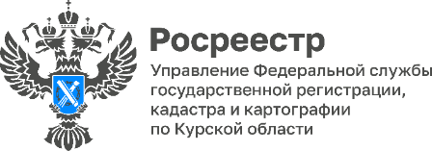 26.01.2023

Более 92 тысяч электронных заявлений подано в Курский Росреестр за 2022 год
Всего в 2022 году на оформление прав на надвижимость было подано 202 822 обращения, из них 92 855 в электронном виде.
Как отметила заместить руководителя Управления Росреестра по Курской области Анна Стрекалова: «Показатель поданных заявлений в электронном виде за прошлый год вырос на 19% по сравнению с 2021 годом. Рост связан, прежде всего, с ускоренной регистрацией и удобством подачи заявлений в режиме онлайн без посещения офисов МФЦ».
Кроме того, с 1 января 2023 года Курский Росреестр перешел на исключительно электронный формат взаимодействия с органами власти, что экономит время заявителей.
Министр цифрового развития и связи Курской области Сергей Кожевников прокомментировал: «Электронное взаимодействие органов власти с Росреетром было налажено еще до 1 января 2023, что позволяет в современных условиях беспрепятственно продолжать работу в этом же формате в интересах жителей региона».

